2008年1月高等教育自学考试全国统一命题考试
计算机网络管理试卷
课程代码2379
一、单项选择题(本大题共20小题，每小题2分，共40分)
1.在网络管理系统的层次结构中，网络管理站中网络管理的协议支持的下一层是()
A.被管理的资源
B.操作系统和硬件
C.网络管理框架
D.网络管理应用
2.网络管理软件包括管理专用软件、管理支持软件和()
A.用户专用软件
B.用户支持软件
C.用户管理软件
D.用户接口软件
3.终端通过两条链路采用并联方式连接到主机，假设在主机业务峰值时段，一条链路只能处理总业务量的80％，峰值时段大约占整个工作时间的60％，一条链路的可用性为0.9，则系统的平均可用性为()
A.0.81
B.0.9
C.0.9684
D.0.9996
4.在ASN.1的数据类型分类中由已知类型定义的新类型是()[[微信公众号：ikaoti]
A.简单类型
B.构造类型
C.标签类型
D.其它类型
5.以下对ASN.1的简单数据类型的描述正确的是()
A.简单类型就是BOOLEAN、INTEGER、BITSTRING、OCTETSTRING、REAL和ENUMERATED这些基本类型。
B.枚举类型ENUMERATED也能进行任何算术运算。
C.20000721182053.7是UTCTime类型的一个值，表示2000年7月21日，当地时间18点20分53.7秒。
D.20000721182053.7是GeneralizedTime类型的一个值，表示2000年7月21日，当地时间18点20分53.7秒。
6.在ASN.1子类型的描述中，值区间这种方法只能应用于()
A.整数和实数类型
B.布尔类型
C.字符串类型
D.CHOICE类型
7.在SNMPv1中定义管理信息结构，即规定管理对象的语法和语义的是()
A.RFC1155
B.RFC1157
C.RFC1212
D.RFC1213
8.在TCP/IP协议簇中，保证端系统之间可靠地发送和接收数据，并给应用进程提供访问端口的协议是()
A.IP协议
B.TCP协议
C.UDP协议
D.ICMP协议
9．MIB-2结构中，在Internet下面的节点中为OSI的目录服务（X.500）使用的节点是()
A.DireCtiry(1)
B.Mgmt(2)[[微信公众号：ikaoti]
C.ExperimentAl(3)
D.PrivAte(4)
10．MIB-2的IP组中IP地址表中与接口组中的对象ifIndex取值一致的对象是()
A.ipAdEntAddr
B.ipAdEntIfIndex
C.ipAdEntNetMask
D.ipAdEntBcastAddr
11．MIB-2功能组中的系统组提供了系统的一般信息，如果系统服务对象sysServices的值为十进制的72，则系统提供()
A.应用层和表示层服务
B.应用层和传输层服务
C.表示层和会话层服务
D.会话层和传输层服务
12．下面几种SNMPv1PDU具有相同格式的是()
A.GetRequestPDU，GetNextRequestPDU，SetRequestPDU，TrapPDU
B.GetRequestPDU，GetNextRequestPDU，SetRequestPDU
C.GetRequestPDU，GetNextRequestPDU，TrapPDU，GetResponsePDU
D.GetRequestPDU，TrapPDU，SetRequestPDU，GetResponsePDU
13.SNMPv1的操作中，如果要删除表中的行，行的所有者发出SetRequestPDU，把行的状态对象置为()
A.invalid
B.valid
C.createrequest
D.undercreation
14.假设有一个LAN，每15min轮询所有被管理设备一次，管理报文的处理时间是50ms，网络延迟为1ms，单个轮询需要的时间为0.202s，则管理站最多可支持的设备数是()
A.300
B.4500
C.150000
D.18000
15.SNMPv2定义的访问类型增加了一个与概念行有关的访问类型是()
A.read-only
B.read-write
C.write-only
D.read-create
16.SNMPv1的操作中，使用Set命令设置多个变量时，若有一个变量的名字和要设置的值在类型、长度或实际值方面不匹配，则返回的错误条件是()
A.tooBig
B.noSuchName
C.genError
D.badValue
17.RMON2的功能组中，提供了表示各种网络协议的标准化方法，使得管理站可以了解监视器所在的子网运行什么协议的是()
A.protocolDIR
B.protocolDist
C.usrHistory
D.probeConfig
18.RMON2监视器配置组中，定义了监视器的()
A.串行配置表
B.网络配置表
C.陷入定义表
D.标准参数集合
19.用到RMONMIB有关以太网统计组中的变量etherStatsDropEvents、etherStatsCRCAlignErrors和etherStatsUndersizePKts的是()
A.视图管理
B.故障管理
C.记账管理
D.安全管理
20.在SNMPc事件日志工具中，如果要显示所有事件，则应该()
A.选择“当前”标签
B.选择“历史”标签
C.选择“自定义”标签[最新年份咨询qq593777558]
D.双击事件条目
二、填空题(本大题共10小题，每空1分，共10分)请在每小题的空格中填上正确答案。错填、不填均无分。
21.如果管理站本身就是一个被监控的网络元素，则它应该包含_________、管理功能、代理进程以及一组反映自身管理信息的对象。
22.国际标准化组织推出的OSI系统管理标准是_________。
23.把抽象数据变换成比特串的编码规则叫做_________。
24.如果一个私人企业向Internet编码机构申请注册，并得到一个代码100，该公司为它的令牌环适配器赋予代码25，如果Internet的标识符是1.3.6.1，则该公司的令牌环适配器的对象标识符就是：_________。
25.MIB-2的EGP组的EGP邻居表中，邻居状态egpNeighState可取的值有：idl(1)、_________、down(3)、up(4)、cease(5)。
26.在SNMP功能组中，对象_________可以由管理站设置，它指示是否允许代理产生“认证失效”陷入，这种设置优先于代理自己的配置。
27.SNMPv2SMI是对SNMPv1SMI的扩充，它引入了4个关键的概念是：对象的定义、_________、通知的定义、信息模块。
28.SNMPv2的系统组在MIB-2系统组上增加了与对象资源有关的一个标量对象_________和一个表对象sysORTable。
29.有RMON2定义的协议及其字符串：ether2：［0.0.0.1］，ip：［0.0.8.0］，udp：［0.0.0.17］，snmp：［0.0.0.161］，则ether.ip.udp.snmp的完整协议标识符是_________。
30.SNMPc提供了3个版本，分别是：企业版、_________和工作组版。
三、简述题（本大题共6小题，每小题5分，共30分）
31.请简述HMAC-MD5-96协议计算报文摘要的过程。
32.请简述计算机进行“远程桌面”管理的操作过程。
33.在SNMP中补充RMON的目标是什么？
34.下图是udp组的一部分。
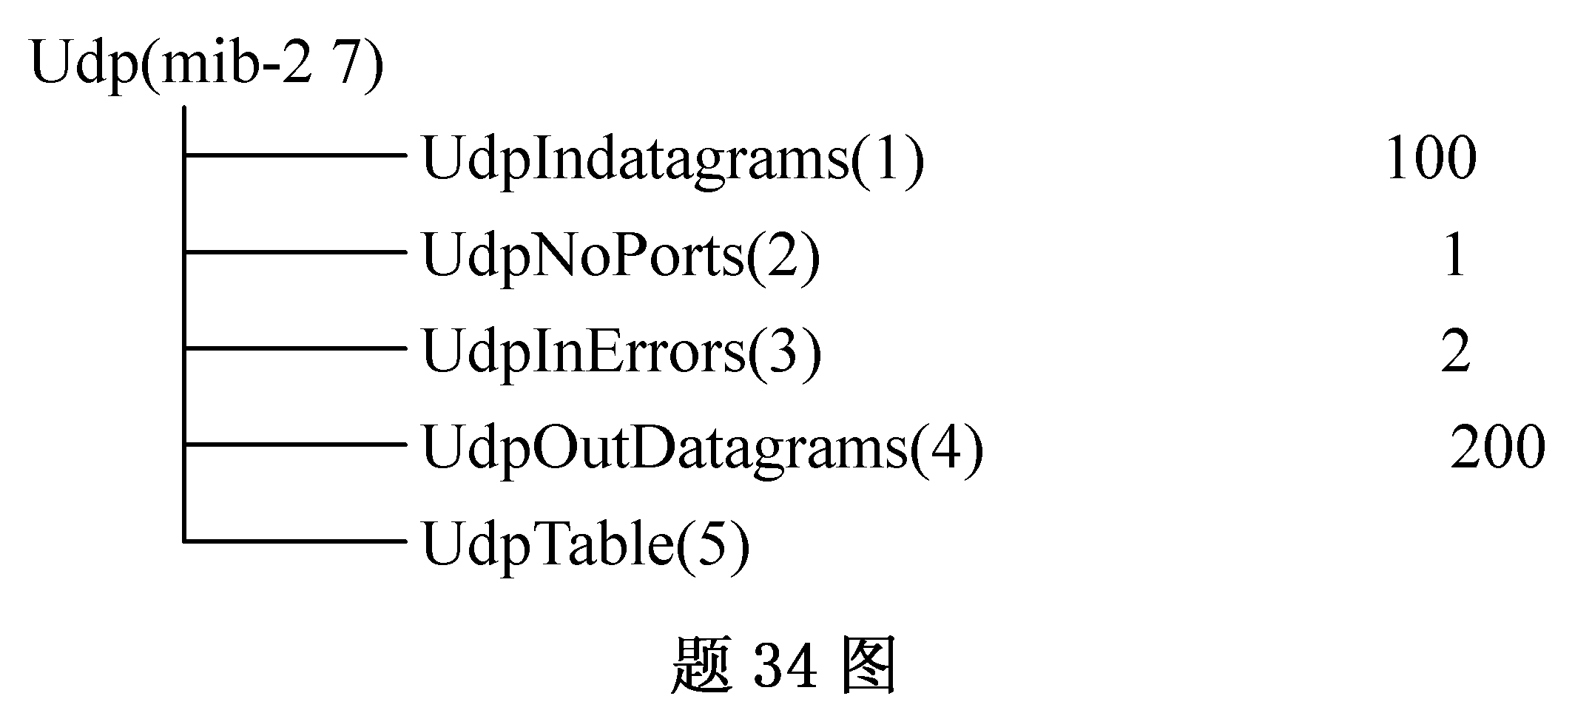
请写出用SNMPv1的Get和GetNext命令检索它的4个值以及得到的响应。
35.SNMPv2中管理站如何对一个接口进行测试？
36.下图是MIB-2的ip组；下表是一个简化的路由表。
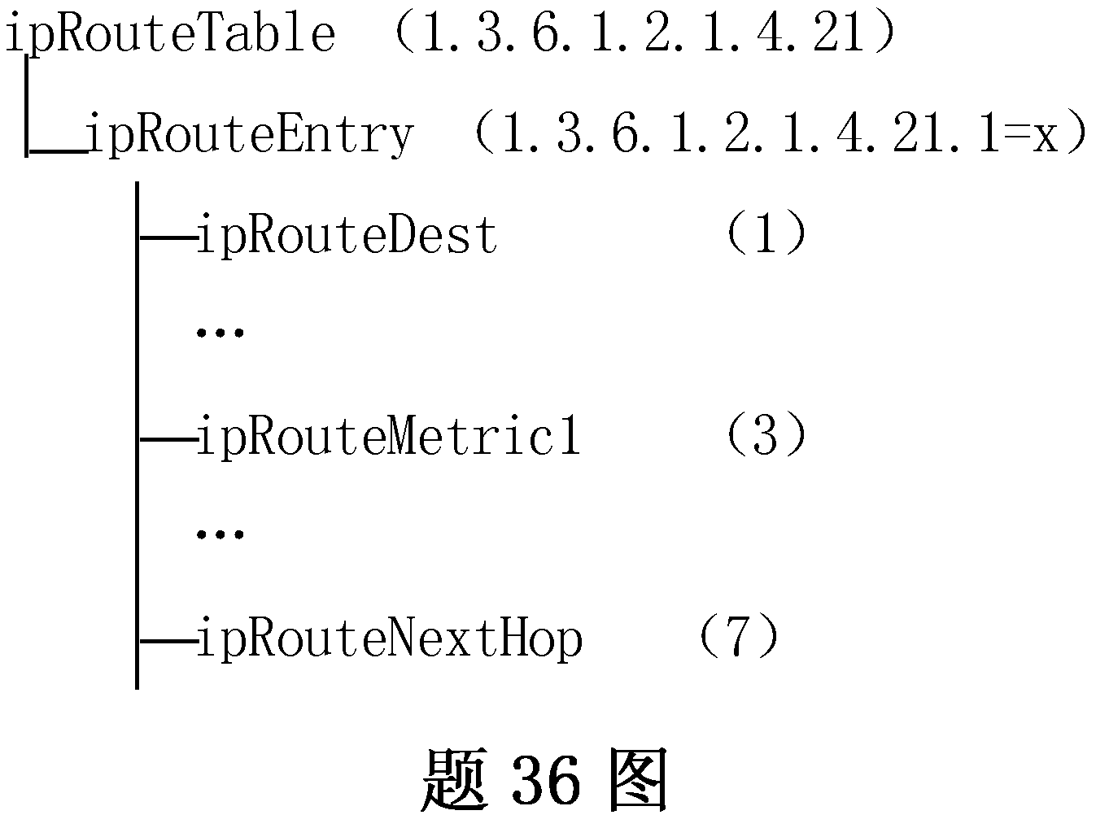
ipRouteDest | ipRouteMetric1 | ipRouteNextHop
9.1.2.3 | 3 | 99.0.0.3
10.0.0.51 | 5 | 89.1.1.42
题36表
请完成下表中IP路由表对象及其实例的词典顺序
对象 | 对象标识符 | 下一个对象实例
ipRouteTable | 1.3.6.1.2.1.4.21 | x.1.9.1.2.3
ipRouteEntry | x
ipRouteDest | x.1
ipRouteDest.9.1.2.3 | x.1.9.1.2.3
ipRouteDest.10.0.0.51 | x.10.0.0.51
ipRouteMetric1 | x.3
ipRouteMetric1.9.1.2.3 | x.3.9.1.2.3
ipRouteMetric1.10.0.0.51 | x.3.10.0.0.51
ipRouteNextHop | x.7
ipRouteNextHop.9.1.2.3 | x.7.9.1.2.3
ipRouteNextHop.10.0.0.51 | x.7.10.0.0.51
四、综合题（本大题共2小题，每小题10分，共20分）[最新年份咨询qq593777558]
37.用ASN.1的基本编码规则对下面的数据进行编码。
（1）布尔类型的两个值FALSE（0x00），TRUE（0xFF）；
（2）比特串10101；
（3）NULL类型；
（4）序列类型SEQUENCE{madeofwoodBOOLEAN,lengthINTEGER}的值{madeofwoodTRUE,length62}；
（5）Password∷=［APPLICATION27］OCTETSTRING的值“Sesame”；
（6）Password∷=［APPLICATION48］INTEGER的值为十进制256；
相应的类型及标签为：BOOLEAN：UNIVERSAL1；INTEGER：UNIVERSAL2；OCTETSTRING：UNIVERSAL4；NULL：UNIVERSAL5；“Sesame”的ASCII值（十六进制）为：536573616D65。
38.请论述SNMPc如何设置3种阈值报警机制。

